**Ongedierte (bestrijding) in de keuken**

Restaurants, cafetaria’s, cafés, eigenlijk horecakeukens in het algemeen, zijn erg aantrekkelijk voor ongedierte. Er is een continue hoeveelheid voedsel beschikbaar en de temperatuur is aangenaam. Als je als horecaondernemer erachter komt dat je bezoek hebt van ongedierte is dat een probleem. Dit betekent dat de klant/gast het risico loopt op een besmetting, en de horecaondernemer zelf verlies van goede reputatie. Dit maakt het essentieel om maatregelen te nemen omtrent hygiëne, ongediertepreventie en ongediertebestrijding. Alleen dan kunnen gasten verzekerd zijn dat voedsel en drank op een hygiënische wijze is bereidt.

Ongediertepreventie en – bestrijding zijn twee verschillende dingen. Preventie betekent dat je voorkomt dat je problemen krijgt met ongedierte. Een goede hygiëne kan (deels) voorkomen dat je last krijgt van ongedierte. Schoonmaken, afdekken van voedsel, correct bewaren van voedsel (koelkast, vriezer, koelvitrine) kan het risico op ongedierte verminderen. Ook het plaatsen van lokdozen of lokazen, door een gespecialiseerd bestrijdingstechnicus, kan helpen te voorkomen dat ongedierte in je keuken een feestje gaan bouwen 😉. Je kunt je pand laten onderzoeken op tekenen van ongedierteactiviteit. Deze specialisten proberen mogelijke risico's te identificeren en te adviseren over de maatregelen die je kunt nemen om het risico op ongedierte te verminderen. Hiervoor zou je een ‘abonnement’ kunnen afsluiten.

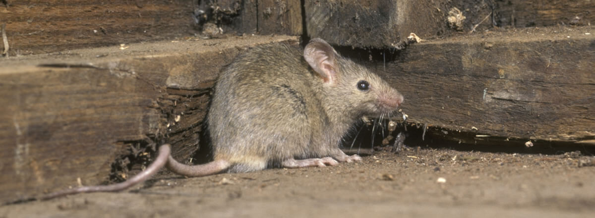 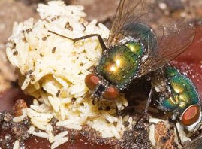

Bestrijding houdt in dat je al last hebt van ongedierte in je keuken en dat je deze tegengaat met specifieke methodes. In veel gevallen schakel je hiervoor een professioneel bedrijf in. Dit noem je ook wel ongediertebestrijders. Zij gebruiken gespecialiseerde methoden om de dieren in en om je keuken te lijf te gaan en deze ongediertevrij te maken. Sprays, lokaas, lokdozen, diverse manieren worden voor diverse dieren gebruikt.

Zelf kan je ook ongediertebestrijdingsmiddelen aanschaffen bij bijvoorbeeld de bouwmarkt. Deze zijn vaak minder geschikt voor horeca omdat ze minder effectief zijn voor een snel en direct resultaat. Daarnaast kunnen deze niet altijd in een keuken toegepast worden i.v.m. de giftige samenstelling.

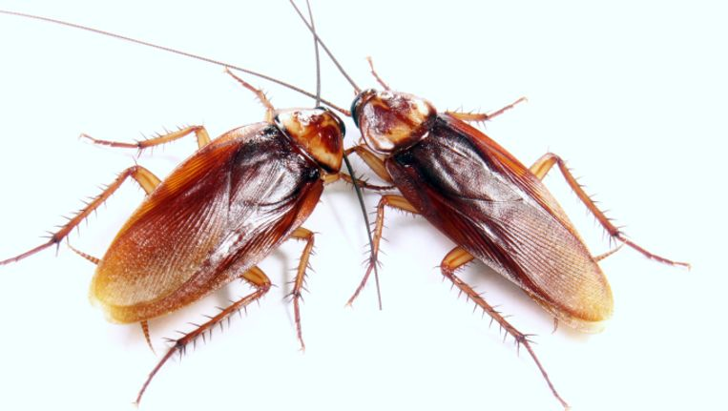

Ongediertebestrijders moeten bekend zijn met de HACCP normen en voldoen aan alle kwaliteitseisen die afnemers en auditorganisaties stellen. Ook zijn er bedrijven met een MVO (Maatschappelijk Verantwoord Ondernemen) verklaring die indien gewenst, gifvrije ongediertebestrijding kunnen uitzetten.

Over welke dieren heb je het nu eigenlijk als we het hebben over ongedierte in de horeca? Denk vooral aan ratten en muizen, mieren, vliegen (o.a. aas-, vlees- en fruit-) en kakkerlakken. Maar ook zilvervisjes, wantsen of duiven kunnen voor overlast zorgen….